系 列 书 推 荐
《马背上的故事》系列三部曲
ONCE UPON A HORSE SERIES

系列介绍：

《马背上的故事》中级阅读系列（Once Upon a Horse Series）均由有关马和喜欢马的人的真实故事改编，文笔优美，插画与装帧设计精致，以《黑骏马》（Black Beauty）与《辛可提岛的迷雾》（Misty of Chincoteague）为榜样，本系列旨在打造令人喜爱马类主题的经典书籍。第二部《驯马师和她的马》（The Jockey and Her Horse）将以第一个黑人女骑师Cheryl White为原型。
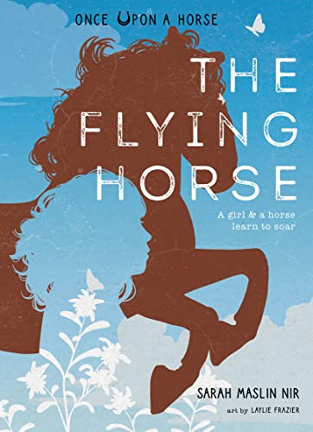
中文书名：《飞马》
英文书名：THE FLYING HORSE
作 者：Sarah Maslin Nir and Laylie Frazier
出 版 社：Cameron Kids
代理公司：Abrams /ANA
页 数：192页
出版时间：2023年3月
代理地区：中国大陆、台湾
审读资料：电子稿
类 型：7-12 儿童文学

内容简介：

纽约时报记者 曾入围普利策奖 专业马术选手
莎拉·马斯林·尼尔（Sarah Maslin Nir）作品
女孩和小马交替叙事 甜蜜真实的成长追梦故事
国际畅销书The Last Unicorn作者Peter S. Beagle：
“令人着迷，情节真实可信（尤其是对于马和小女孩心理活动的精确描写），
本书正如小马Trendsetter一样强大，是一本真正的魔法书。”

Trendsetter是一只注定要飞的马——在很多方面都如此。萨拉（Sarah）是一个喜欢马的七年级小女孩，她有一个秘密，害怕自己失去世界上她最爱的东西。一人一马，由一片汪洋相隔，同时为做到自己最好而拼搏，有幸运、毅力还有一些固执与些许失败。只有在他们彼此相遇的时候，这两个相似的灵魂才找回了自己。在一起，他们才学到了人生中重要的不是伟大——而是能很好地做自己。本书灵感来源于真实的马与真实的小女孩，将会让爱马人的心起飞。

本书是《马背上的故事》（Once Upon a Horse Series）中级阅读系列的第一本，本系列的故事皆取材于真实的马和喜欢马的人的故事。

本书卖点：

三部曲：本书是三部曲中的第一部，第二部将以第一个黑人女骑师Cheryl White为主角。

可靠的作者：本系列作者是令人尊敬的荣获普利策奖提名的《纽约时报》记者，同时还是专业的马术师。

马的力量：四处都有喜欢马的人，所以本书是对爱马者以及有志于此的人的绝佳选择。

设计现代：现代纸板包装和局部铜纸设计，结合大胆的色块，更好地呈现未来艺术家蕾莉·弗雷泽精巧的作品。

作者简介：
莎拉·马斯林·尼尔（Sarah Maslin Nir）是曾获普利策奖提名的《纽约时报》记者，同时也是成人自传Horse Crazy: The Story of a Woman and a World in Love with an Animal的作者。萨拉两岁开始骑马，仅次于对马的热爱的，便是她对有关马的书籍的热爱。《飞马》是她为小读者们写的第一部小说，她现居纽约。

蕾莉·弗雷泽（Laylie Frazier）是一位受自然世界启发的优秀艺术家和插画家。虽然她不骑马，但她喜欢画马。弗雷泽住在德克萨斯州的休斯顿。

谢谢您的阅读！
请将回馈信息发至：薛肖雁（Echo Xue）
安德鲁﹒纳伯格联合国际有限公司北京代表处
北京市海淀区中关村大街甲59号中国人民大学文化大厦1705室，邮编：100872
电话：010-82449185
传真：010-82504200
Email: Echo@nurnberg.com.cn
网址：www.nurnberg.com.cn
微博：http://weibo.com/nurnberg
豆瓣小站：http://site.douban.com/110577/
微信订阅号：ANABJ2002

